МИНИСТЕРСТВО ОБРАЗОВАНИЯ И НАУКИ РОССИЙСКОЙ ФЕДЕРАЦИИ
Федеральное государственное бюджетное образовательное учреждение
высшего образования
«КУБАНСКИЙ ГОСУДАРСТВЕННЫЙ УНИВЕРСИТЕТ»
(ФГБОУ ВО «КубГУ»)

Кафедра общего, стратегического, информационного менеджмента
и бизнес-процессов

КУРСОВАЯ РАБОТА
ПРОБЛЕМЫ РАЗРАБОТКИ И ЭКСПЛУАТАЦИИ СОВРЕМЕННЫХ ИНФОРМАЦИОННЫХ ХРАНИЛИЩ (БАЗ ДАННЫХ)

Работу выполнила 25.05.18 Зотова Татьяна Сергеевна
(подпись, дата)
Факультет управления и психологии, курс 2
Направление 46.03.02. Документоведение и архивоведение
Научный руководитель,
доцент, канд. экон. наук, доцент 25.05.18 М.А. Мирошниченко
(подпись, дата)
Нормоконтролер,
доцент, канд. экон. наук, доцент 25.05.18 М.А. Мирошниченко
(подпись, дата)

Краснодар 2018
СОДЕРЖАНИЕ
Введение 3
1 Теоретические сведения и проблемы разработки и эксплуатации современных информационных хранилищ 5
1.1 Назначение информационных хранилищ (баз данных) 5
1.2 Современные свойства и компоненты информационных хранилищ 7
1.3 Проблемы разработки и эксплуатации информационных хранилищ (баз данных) и пути их решения 9
2 Разработка и внедрение в эксплуатацию базы данных в ООО «HANDMADE»……………………………………………………………………………………………………………………………….12
2.1 Структура разработанных таблиц предлагаемых сущностей в ООО «HANDMADE» 12
2.2 Схема данных базы данных ООО «HANDMADE» 16
2.3 Разработка форм, запросов и отчетов для создания базы данных «магазин рукоделия» на предприятии ООО «HANDMADE» 18
2.4 Оценка эффективности база данных «магазин рукоделия» В ООО «HANDMADE» 28
Заключение 29
Список использованной литературы 30

ВВЕДЕИНЕ

Информационные хранилища представляют собой совокупность баз данных, содержащих в себе информацию о деятельности организации, как из внешних, так и из внутренних источников. Информационные хранилища являются основным ресурсом для принятия управленческих решений в организации и несут в себе полную составляющую всей деятельности организации в целом.
В современной обстановке, наличие эффективного информационного хранилища в организации способно вывести ее деятельность на конкурентоспособный уровень за счет оперативного своевременного доступа к актуальной информации как внешней, так и внутренней среды.
Актуальность данной работы заключается в том, что описанные в работе проблемы создают серьезные ограничения в разработке и эксплуатации информационных хранилищ и содержащихся в них баз данных. Эффективное решение таких проблем в настоящее время необходимо, т.к. без хорошо разработанного информационного хранилища невозможно успешное существование любой организации.
Цель курсовой работы - выявление проблем разработки и эксплуатации информационных хранилищ, а также разработка базы данных «Магазин рукоделия» в ООО «HANDMADE».
Объектом данной работы являются информационные хранилища и составляющие их базы данных.
Предметом данной работы является выявление и описание проблем разработки и эксплуатации информационных хранилищ и поиск их решения.
Для реализации поставленной цели необходимо решить следующие задачи:
- рассмотреть назначение информационных хранилищ;
- описать свойства и компоненты информационных хранилищ;
-выявить проблемы разработки и эксплуатации информационных хранилищ и рассмотреть пути их решения;
-разработать базу данных с полным описанием ее элементов;
-определить эффективность базы данных «Магазин рукоделия».
Теоретико-методологическую основу исследования составляют работы отечественных и зарубежных ученых по проблеме разработки и внедрения баз данных в деятельность предприятия.
Эмпирическую базу исследования составили: материалы профессиональной периодической печати, ресурсов Интернет.
Структура курсовой работы обусловлена целью и задачами исследования и включает в себя: введение, два раздела, заключение, список использованных источников.
Во введении дается обоснование выбранной темы, ее актуальность, характеристика использованных источников.
В первом разделе рассматривается назначение информационных хранилищ, его свойства и компоненты, а также описывается проблемы их разработки и эксплуатации, предлагаются пути решения описанных проблем различных компаний (IBM, ORACLE, CNR и т.д.).
Второй раздел включает в себя описание процедуры внедрения базы данных «Магазин рукоделия» в ООО «HANDMADE», с подробным описанием структуры таблиц сущностей базы данных, схемой данных, взаимосвязью таблиц, а также разработкой форм, запросов и отчетов для созданной базы данных. Так же приводится оценка эффективности базы данных «Магазин рукоделия» в ООО «HANDMADE».

1 Теоретические сведения и проблемы разработки и эксплуатации современных информационных хранилищ

1.1 Назначение информационных хранилищ (баз данных)

Информационное хранилище (Data Warehousing) – это место хранения данных организации, предназначенное для упрощения принятия управленческих решений. Информационное хранилище включает в себя не только данные, но и инструменты, процедуры, обучение, персонал и другие ресурсы, облегчающие доступ к данным и делающие его более понятным для руководителей организации. Главной функцией информационного хранилища является увеличение ценности информационных активов предприятия. Также к функциям информационных хранилищ можно отнести сбор, организацию, подготовку данных для анализа в виде постоянно наращиваемой базы данных и анализ, как элемент принятия решений. На рисунке 1 представлено назначение информационного хранилища[1].
Функционально-стоимостной анализ эффективности бизнес-процессов
Назначение информационного хранилища
Интеграция данных в масштабе бизнес-процессов
Анализ данных в динамике и в сравнении с показателями отрасли

Рис. 1.1 – Назначение информационного хранилища
Основной задачей информационного хранилища является хранение рабочих данных и своевременное их предоставление в удобном формате. Технология информационного хранилища обеспечивает сбор данных из существующих внутренних баз организации и внешних источников, формирование, хранение и эксплуатацию информации как единой. В таблице 1.1 рассмотрены внешние и внутренние базы информационных хранилищ.

Таблица 1.1- Внешние и внутренние базы информационных хранилищ
Базы | Определение | Виды
Внутренние | Локальные базы функциональных подсистем организации | -Базы бухгалтерского учета;  -Базы финансового учета;  - Базы кадрового учета и т.д.
Внешние | Базы, содержащие сведения внешней среды организации | - Базы предприятий - конкурентов;  -Базы правительственных и законодательных органов и др.

Другими словами информационное хранилище организации представляет собой комплекс баз данных, как внешних, так и внутренних, которые обеспечивают доступ к информации, необходимой для принятия управленческих решений [1]. Отличия базы данных от информационного хранилища представлены в таблице 1.2.

Таблица 1.2 - Отличия базы данных от информационного хранилища
 | Данные, содержащиеся в системе | Модели данных | Выполняемые запросы
Базы данных | Оперативные данные организации | Поддерживается одна модель данных | Запросы по оперативным данным организации, отражающим ситуацию на настоящий момент времени
Информационное хранилище | Внутренние данные организации и данные внешней среды | Поддерживается большое количество моделей данных | Оперативные и ретроспективные запросы за все периоды

Главный принцип информационного хранилища заключается в том, что все необходимые для анализа данные извлекаются из нескольких локальных баз, преобразуются посредством статистических методов в аналитические данные, которые помещаются в один источник данных – информационное хранилище.
Таким образом, можно сделать вывод, что информационное хранилище представляет собой комплекс внешних и внутренних баз данных, которые обеспечивают своевременный доступ к актуальной информации в удобном формате для принятия управленческих решений.

1.2 Современные свойства и компоненты информационных хранилищ

В 1990 году У. Инмон дал классическое определение информационного хранилища как административной базы данных, содержимое которой имеет следующие свойства (Голицина, 2012):
- Предметная ориентация: информация ориентирована на задачи поддержки принятия решений. Эффективные структуры данных информационного хранилища отражают развитие всех направлений организации во времени.
- Интегрированность данных: данные в информационное хранилище поступают из различных источников, где они могут иметь разные атрибуты. При помещении в информационное хранилище данные приводится к одинаковому виду, и представляются пользователю в виде единого информационного пространства (Баранова, 2013)
- Инвариантность во времени: актуальность данных гарантирована только во время использования, т.к. в следующий раз информация в базах данных может быть изменена.
- Минимизация избыточности информации: избыточность минимальна, что объясняется следующими причинами (Голицина, 2012):
1 При загрузке информации в БД данные фильтруются, т.к. многие из них не имеют практической значимости для принятия управленческих решений.
2 В БД хранится итоговая информация, которая составляет основу оперативного информационного хранилища.
3 Во время загрузки в БД записи сортируются, очищаются от ненужной информации и приводят к единому формату.
Компоненты информационного хранилища (Гриценко, 2011):
- ПО промежуточного слоя: обеспечивает сетевой доступ и доступ к базам данных. Сюда относятся сетевые и коммуникационные протоколы, драйверы, системы обмена сообщениями и т.д.
- Транзакционные БД и внешние источники информации: базы данных OLTP-систем исторически предназначались для эффективной обработки структур данных в относительно небольшом числе четко определенных транзакций. Из-за ограниченной целевой направленности "учетных" систем применяемые в них структуры данных плохо подходят для систем поддержки принятия решений. Кроме того, возраст многих установленных OLTP-систем достигает 10 - 15 лет.
- Уровень доступа к данным: относящееся сюда ПО обеспечивает общение конечных пользователей с информационным хранилищем и загрузку требуемых данных из транзакционных систем. В настоящее время универсальным языком общения служит язык структурированных запросов (SQL).
- Загрузка и предварительная обработка: этот уровень включает в себя набор средств для загрузки данных из OLTP-систем и внешних источников. Выполняется, как правило, в сочетании с дополнительной обработкой: проверкой данных на чистоту, консолидацией, форматированием, фильтрацией и пр.
- Метаданные: играют роль справочника, содержащего сведения об источниках первичных данных, алгоритмах обработки, которым исходные данные были подвергнуты, и т. д.
- Уровень управления: отслеживает выполнение процедур, необходимых для обновления информационного хранилища или поддержания его состояния. Здесь программируются процедуры подкачки данных, перестройки индексов, выполнения итоговых (суммирующих) расчетов, репликации данных, построения отчетов, формирования сообщений пользователям, контроля целостности и др.
Таким образом, учитывая все вышеперечисленное, можно сказать, что при разработке информационного хранилища и входящих в него баз данных необходимо учитывать перечисленные свойства и компоненты для наиболее успешной реализации и эффективного использования информационного хранилища (Капанин, 2013).

1.3 Проблемы разработки и эксплуатации информационных хранилищ (баз данных) и пути их решения

Рациональное использование информационных хранилищ в организации обеспечивает правильность принятия управленческих решений и стабильную деятельность всей организации в целом. Существует ряд проблем, который препятствует разработке и эффективному использованию информационного хранилища, т.к. они нарушают его целостность, ограничивают доступ и требуют особого внимания при разработке баз данных для информационного хранилища (Кузнецов, 2012).
Первой рассмотренной проблемой является неоднородность программной среды, что ограничивает доступ к информационному хранилищу с разных устройств. Хранилище данных практически никогда не создается на пустом месте. Почти всегда конечное решение будет разнородным, т.е. в нем будут использоваться автономно разработанные программные средства.
Следующей рассмотренной проблемой является распределенный характер организации. В концепции хранилища данных предопределено то, что операционная аналитическая обработка может выполняться в любом узле сети независимо от места расположения основного хранилища [7].
Повышение требований к безопасности данных также следует учитывать при разработке и реализации информационного хранилища. Собранная вместе согласованная информация об истории развития корпорации, ее успехах и неудачах, о взаимоотношениях с поставщиками и заказчиками, об истории и состоянии рынка дает возможность анализа прошлой и текущей деятельности корпорации и построения прогнозов для будущего [8]. Эта информация настолько ценна для корпорации, что нельзя допустить возможности ее утечки
Решения таких проблем реализации и разработки информационных хранилищ разрабатываются многими компаниями. Разработанные ими подходы можно применять в использовании любых информационных хранилищ для наиболее эффективной их эксплуатации:
1 Решение компании IBM называется A Data Warehouse Plus. Основой хранилищ данных является семейство СУБД DB2. Преимуществом IBM является то, что данные, которые нужно извлечь из оперативной базы данных и поместить в хранилище данных, находятся в системах IBM. Поэтому естественная тесная интеграция программных продуктов. Предлагаемые ими решения представлены в таблице 1.3.

Таблица 1.3- Решения проблем разработки информационных хранилищ от компании IBM
Решение | Описание
Изолированная витрина данных | Предназначена для решения отдельных задач вне связи с общим хранилищем корпорации
Зависимая витрина данных | Аналогична изолированной витрине данных, но источники данных находятся по централизованным контролем
Глобальное хранилище данных | Корпоративное хранилище данных, которое полностью централизовано контролируется и управляется. Может храниться централизовано или состоять из нескольких распределенных в сети рынков данных

2 Решение компании Oracle в области хранилищ данных основывается на двух факторах: широкий ассортимент продуктов самой компании и деятельность партнеров в рамках программы Warehouse Technology Initiative. Возможности Oracle в области хранилищ данных базируются на следующих составляющих: наличие реляционной СУБД Oracle 7, которая постоянно совершенствуется для лучшего удовлетворения потребностей хранилищ данных; существование набора готовых приложений, обеспечивающих возможности разработки хранилища данных; высокий технологический потенциал компании в области анализа данных; доступность ряда продуктов, производимых другими компаниями.
3 NCR. Решение компании направлено на решение проблем корпораций, у которых одинаково сильны потребности и в системах поддержки принятия решений, и в системах оперативной аналитической обработки данных.
Таким образом, описанные проблемы создают крупные ограничения при разработке и использовании эффективных информационных хранилищ. Разработки упомянутых компаний в сфере решения названных проблем должны помочь в их решении и создать основу для разработки и эксплуатации информационных хранилищ в целях принятия верных управленческих решений и обеспечения активной деятельности всей организации в целом.

2 Разработка и внедрение в эксплуатацию базы данных в ООО «HANDMADE»

2.1 Структура разработанных таблиц предлагаемых сущностей в ООО «HANDMADE»

Для того чтобы база данных полно и правильно отражала предметную область, необходимо хорошо представлять все стороны предметной области и уметь отобразить их в базе данных.
Сущность является важнейшей вещью или объектом, сведения о котором необходимо хранить в базе данных. Не все вещи можно назвать сущностями. Сущностями, как правило, являются только те, данные о которых необходимо сохранить. Сведения о сущностях могут быть представлены в двух видах: в виде атрибутов или в виде связей (Голицина, 2012).
Кратко остановимся на атрибутах сущности. Как правило, атрибут описывает данные о сущности, которые нужно сохранить. Абсолютно каждая сущность имеет ноль или более атрибутов, которые в точности описывают ее. Каждый экземпляр сущности (строка таблицы) имеет в точности одно значение. Значение атрибута может быть числом, строкой символов, датой, временем или другим базовым значением данных [8].
Рассмотрим подробно содержание сущностей таблиц и их тип данных поля.
Сущность «Заказы» содержит:
- код заказа – числовой;
- код товара – числовой;
- код сотрудника – числовой;
- код клиента – числовой;
- дата размещения – дата/время;
- дата исполнения – дата/ время.
Сущность «Клиенты» содержит:
- код клиента – числовой;
- код товара - числовой;
- фамилия – текстовый;
- имя – текстовый;
- адрес – текстовый;
- телефон – текстовый;
- отзыв – логический.
Сущность «Поставщики» содержит:
- код поставщика – числовой;
- название – текстовый;
- представитель – текстовый;
- срок поставки – текстовый;
- телефон – текстовый;
- адрес – текстовый.
Сущность «Сотрудники» содержит:
- код сотрудника – числовой;
- фамилия – текстовый;
- имя – текстовый;
- должность – текстовый;
- дата рождения – дата/время;
- адрес – текстовый;
- телефон – текстовый.
Сущность «Товары» содержит:
- код товара – числовой;
- код поставщика – числовой;
- наименование товара- текстовый;
- стоимость закупки – денежный;
- наличие – логический;
- количество – числовой;
- стоимость продажи – денежный.
Каждая сущность логической схемы представлена в виде таблицы реляционной базы данных. Именно в ней каждый столбец является атрибутом сущности. Для каждой таблицы составляется описание логической структуры, в ней определяются основные характеристики каждого поля (атрибута) таблицы. Значения характеристик будут использованы при создании базы данных в конкретной СУБД. В результате таблицы будут иметь следующие виды (представленные в режиме конструктора) (Мирошниченко, 2018).
Логическая структура таблиц с определением ключей, именами полей, типом данных и описанием ограничений представлена в таблицах 2.1, 2.2, 2.3, 2.4, 2.5.
Таблица 2.1 – Описание логической структуры таблицы «Заказы»
Признак ключа | Имя поля | Тип данных поля | Длина
Ключевое поле | Код заказа | Числовой | Длинное целое
- | Код товара | Числовой | Длинное целое
- | Код сотрудника | Числовой | Длинное целое
- | Код клиента | Числовой | Длинное целое
- | Дата размещения | Дата/время | Дата
- | Дата исполнения | Дата/время | Дата

Таблица 2.2 – Описание логической структуры таблицы «Клиенты»
Признак ключа | Имя поля | Тип данных поля | Длина
Ключевое поле | Код клиента | Числовой | Длинное целое
- | Код товара | Числовой | Длинное целое
- | Фамилия | Текстовый | 255
- | Имя | Текстовый | 255
- | Адрес | Текстовый | 255
- | Телефон | Текстовый | 255
- | Отзыв | Логический | Да/Нет

Представленные таблицы наглядно показывают логическую структуру таблиц сущностей с указанием ключевых полей, что может помочь правильно определить связь между таблицами и провести нормализацию базы данных.
Таблица 2.3 – Описание логической структуры таблицы «Поставщики»
Признак ключа | Имя поля | Тип данных поля | Длина
Ключевое поле | Код поставщика | Числовой | Длинное целое
- | Название | Текстовый | 255
- | Представитель | Текстовый | 255
- | Срок поставки | Текстовый | 255
- | Телефон | Текстовый | 255
- | Адрес | Текстовый | 255

Таблица 2.4 – Описание логической структуры таблицы «Сотрудники»
Признак ключа | Имя поля | Тип данных поля | Длина
Ключевое поле | Код сотрудника | Числовой | Длинное целое
- | Фамилия | Текстовый | 255
- | Имя | Текстовый | 255
- | Должность | Текстовый | 255
- | Дата рождения | Дата/время | Дата
- | Телефон | Текстовый | 255
- | Адрес | Текстовый | 255

Таблица 2.5 – Описание логической структуры таблицы «Товары»
Признак ключа | Имя поля | Тип данных поля | Длина
Ключевое поле | Код товара | Числовой | Длинное целое
- | Код поставщика | Числовой | Длинное целое
- | Наименование товара | Текстовый | 255
- | Стоимость закупки | Денежный | Целое
- | Наличие | Логический | Да/Нет
- | Количество | Числовой | Длинное целое
- | Стоимость продажи | Денежный | Целое

Таким образом, выявлено, что база данных в ООО «HANDMADE» предназначена для хранения и обработки сведений о товарах, клиентах и поставщиках. Вся логическая схема данной базы данных строится из трех основных блоков: сущностей, атрибутов и связей. На основе этого была создана и представлена структура таблиц сущностей базы данных «Магазин рукоделия» в ООО «HANDMADE». Основными сущностями в данной базе данных являются: сущность «Заказы», сущность «Клиенты», сущность «Сотрудники», сущность «Поставщики», сущность «Товары». Так же была описана логическая структура таблиц, определены их ключи.

2.2 Схема данных базы данных ООО «HANDMADE»

Схема данных наглядно отображает таблицы и связи между ними, а также обеспечивает использование связей при обработке данных.
Между двумя или более таблицами баз данных могут существовать отношения подчиненности. Такие отношения определяют, сколько может существовать записей в подчиненной таблице для каждой записи главной таблицы (Мирошниченко, 2018).
Выделим три основных вида связей между таблицами баз данных:
- «один-ко-многим»;
- «один-к-одному»;
- «многие-ко-многим».
Отношение «один-ко-многим» является наиболее распространенным. Как правило, данное отношение показывает, что одной записи в главной таблице может соответствовать несколько записей в подчиненной таблице.
Отношение «многие-ко-многим» позволяет создавать множество отношений между записями в связанных таблицах.
Ну и отношение «один-к-одному» необходимо в тех случаях, когда запись имеет достаточно большое количество полей и данные об одном типе объектов целесообразно разнести по двум связанным таблицам, либо когда необходимо добавить атрибуты для некоторых из записей в таблице. Стоит заметить, что благодаря такой организации данных, информация на диске будет размещаться компактно, что свидетельствует о том, что различные операции с данными и их актуализация значительно упростятся (Мирошниченко, 2018).
В базе данных «Магазин рукоделия» на предприятии ООО «HANDMADE» необходимо, чтобы между таблицами существовала связь. Связь между таблицами в базе данных «Магазин рукоделия» на предприятии ООО «HANDMADE» представлена в таблице 2.6

Таблица 2.6 – Описание связей между таблицами БД
Таблица 1 | Внутренний ключ | Таблица 2 | Внешний ключ | Тип связи
Заказы | Код заказа | Товары | Код товара | 1:М
Клиенты | Код клиента | Заказы | Код клиента | 1:М
Сотрудники | Код сотрудника | Заказы | Код сотрудника | 1:М
Поставщики | Код поставщика | Товары | Код поставщика | 1:М

С помощью схемы данных можно наглядно показать связи между таблицами в данной базе данных. Схема данных базы данных «Магазин рукоделия» представлена на рисунке 2.1.
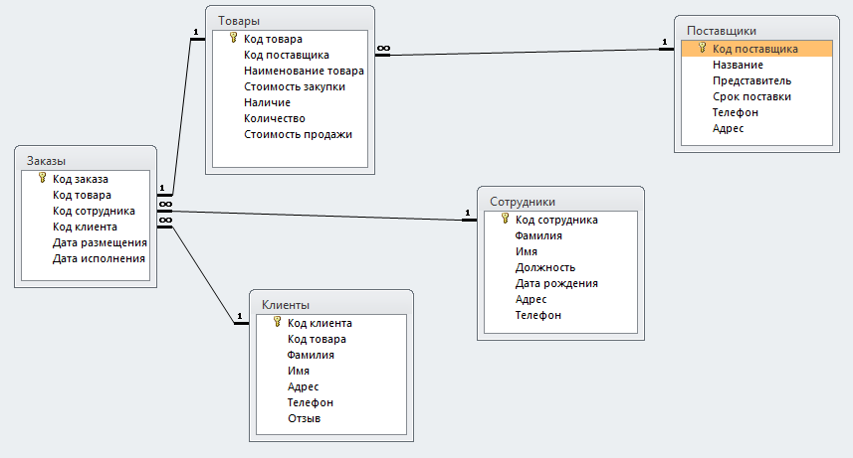
Рисунок 2.1 – Схема данных базы данных «Магазин рукоделия»

Таким образом, была построена схема данных в базе данных «Магазин рукоделия» на предприятии ООО «HANDMADE», которая наглядно показывает взаимосвязь между таблицами: «Товары», «Заказы», «Клиенты», «Сотрудники», «Поставщики». Так же были определены типы связей между представленными таблицами и установлено, что в данной базе данных отношение между таблицами является «один-ко-многим».
2.3 Разработка форм, запросов и отчетов для создания базы данных «Магазин рукоделия» на предприятии ООО «HANDMADE»

Разработка форм. Access предоставляет возможность вводить данные как непосредственно в таблицу, так и с помощью форм. Форма в базе данных - это структурированное окно, которое можно представить так, чтобы оно повторяло форму бланка. Формы создаются из набора отдельных элементов управления [9].
Внешний вид формы выбирается в зависимости от того, с какой целью она создается. Формы Access позволяют выполнять задания, которые нельзя выполнить в режиме таблицы. Формы позволяют вычислять значения и выводить на экран результат. Источником данных для формы являются записи таблицы или запроса [8].
Все формы в данной базе данных разработаны с помощью мастера создания форм.
Форма «Заказы» включает в себя код заказа, фамилию, имя, наименование товара, представителя, срок поставки и наличие. Форма «Заказы» представлена на рисунке 2.2.
Форма «Клиенты» включает в себя код клиента, фамилию, имя, адрес и телефон. Форма «Клиенты» представлена на рисунке 2.3.
Форма «Поставщики» включает в себя код поставщика, название, представителя, телефон и адрес. Форма «Поставщики» представлена на рисунке 2.4.
Форма «Товары» включает в себя код товара, наименование товара, стоимость закупки, наличие и количество. Форма «Товары» представлена на рисунке 2.5.
Рисунок 2.2 – Форма «Заказы»
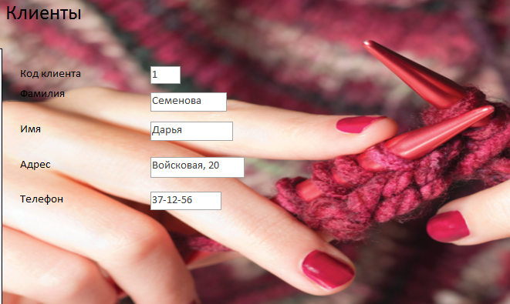
Рисунок 2.3 – Форма «Клиенты»

В базе данных «Магазин рукоделия» присутствует кнопочная форма, с помощью которой можно быстро перейти на формы «Заказы», «Клиенты», «Поставщики», «Товары» или же на отчеты «Заказы», «Клиенты», «Товары». Кнопочная форма «Кнопочное меню» изображена на рисунке 2.6.
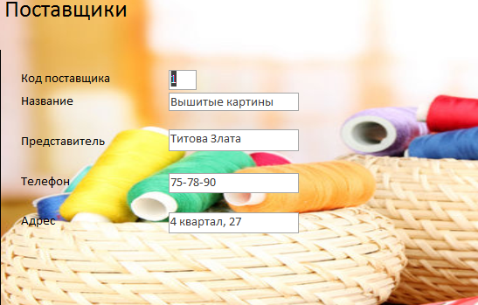
Рисунок 2.4 – Форма «Поставщики»
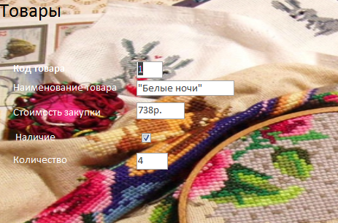
Рисунок 2.5 – Форма «Товары»
Рисунок 2.6 – Кнопочная форма

Разработка запросов. Запрос строится на основе одной или нескольких взаимосвязанных таблиц, позволяя комбинировать содержащуюся в них информацию. Запрос позволяет выбрать необходимые данные из одной или нескольких взаимосвязанных таблиц, произвести вычисления и получить результат в виде виртуальной таблицы. Через запрос можно производить обновление данных в таблицах, добавление и удаление записей [7].
В данной базе данных присутствуют 4 запроса на выборку.
Запрос «Заказы» отражает сведения о произведенных заказах. Данный запрос использует поля Код заказа из таблицы «Заказы», Фамилия из таблицы «Сотрудники», Наименование товара из таблицы «Товары», Наличие из таблицы «Товары». На рисунке 2.7 представлен запрос «Заказы» в режиме конструктора. Для того, чтобы выполнить запрос «Заказы» необходимо ввести код заказа, о котором необходимо вывести информацию. На рисунке 2.8. представлен запрос «Заказы».

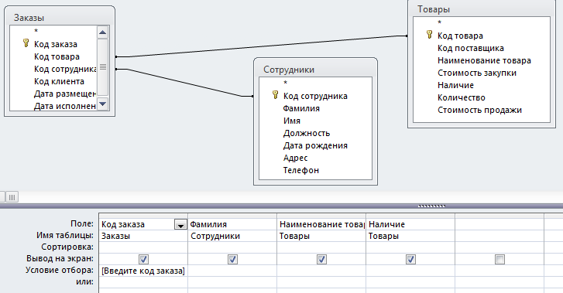
Рисунок 2.7 – Запрос «Заказы» в режиме конструктора

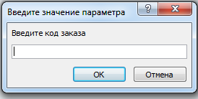
Рисунок 2.8 – Запрос «Заказы»

Запрос «Клиенты» отражает сведения о покупках и отзывах клиентов. Данный запрос использует Код клиента, код товара, Фамилия, Имя, Адрес, Телефон и Отзыв из таблицы «Клиенты». На рисунке 2.9 представлен запрос «Клиенты» в режиме конструктора. Для того, чтобы выполнить запрос «Клиенты» необходимо ввести фамилию клиента, о котором необходимо вывести информацию. На рисунке 2.10 представлен запрос «Клиенты».

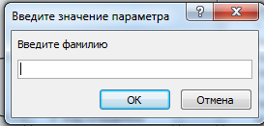
Рисунок 2.10 – Запрос «Заказы»

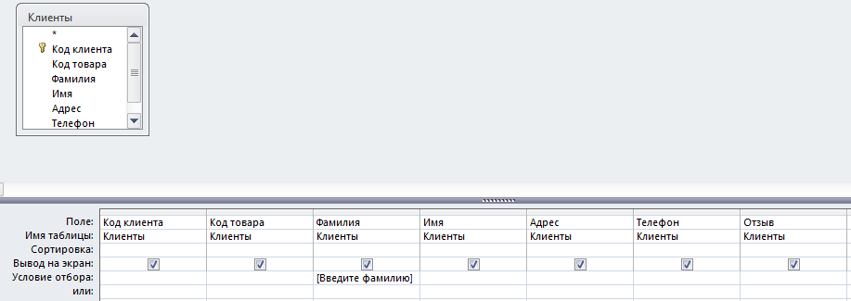
Рисунок 2.9 – Запрос «Клиенты» в режиме конструктора
Запрос «Товары» отражает сведения об имеющихся товарах. Данный запрос использует Код товара, Код поставщика, Наименование товара, Стоимость закупки, Наличие, Количество, Стоимость продажи из таблицы «Товары». На рисунке 2.11 представлен запрос «Товары» в режиме конструктора. Для того, чтобы выполнить запрос «Товары» необходимо ввести наименование товара, о котором необходимо вывести информацию. На рисунке 2.12 представлен запрос «Товары».

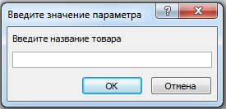
Рисунок 2.12 – Запрос «Товары»

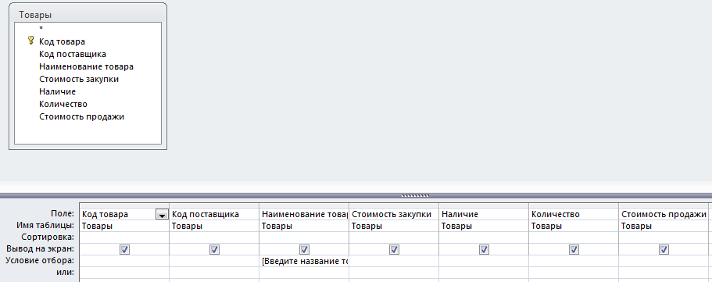
Рисунок 2.11 – Запрос «Товары» в режиме конструктора
Также имеется запрос на удаление поставщика «Риолис» из базы данных. На рисунке 2.13 представлен запрос «Поставщики удаление» в режиме конструктора, а на рисунке 2.14 итоговый запрос «Поставщики удаление».
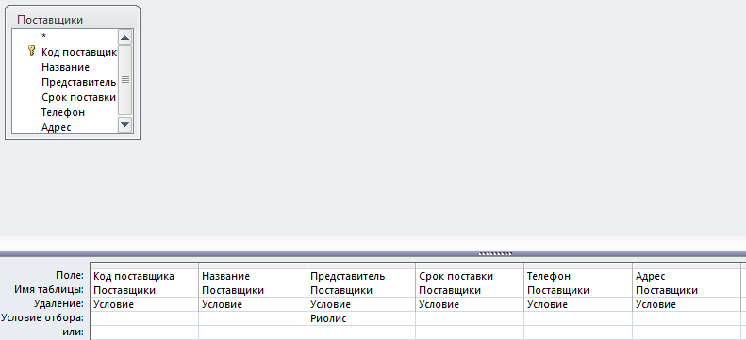
Рисунок 2.13 – Запрос «Поставщики удаление»

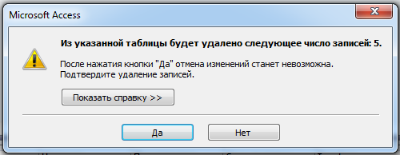
Рисунок 2.14 – Запрос «Поставщики удаление»
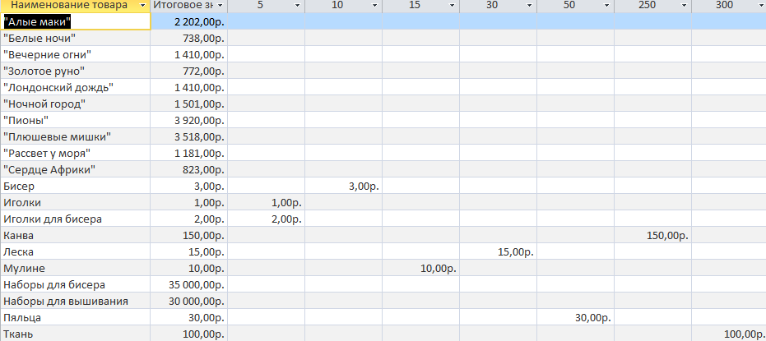
Также в базе данных «Магазин рукоделия» был создан перекрестный запрос «Средняя цена товара». Данный запрос необходим для того, чтобы вычислить среднюю цену товара по поставщикам. Вид запроса «Средняя цена товара» представлен на рисунке 2.15.

Рисунок 2.15 – Запрос «Средняя цена товара»
Разработка отчетов. Отчеты помогают группировать информацию в форму удобную для восприятия и чтения.
В базе данных используется три отчета: «Заказы», «Клиенты» и «Товары».
Первый отчет – «Заказы» сформирован на основе таблиц «Заказы», «Товары» и «Поставщики». В данном отчете указываются сведения о содержании заказа. Сам отчет «Заказы» представлен на рисунке 2.16.
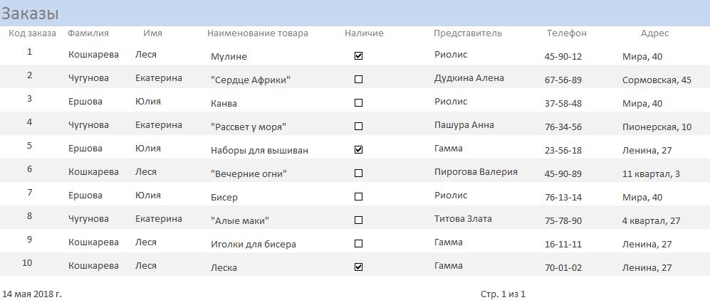
Рисунок 2.16 – Отчет «Заказы»
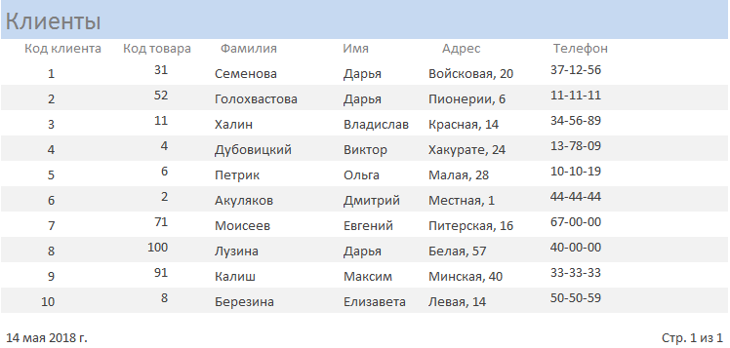
Второй отчет – «Клиенты» основан на таблице «Клиенты» и содержит в себе информацию о коде клиента, коде товара, фамилии, имени, адресе и телефоне клиента. Отчет представляет информацию в виде, удобном для восприятия. Сам отчет «Клиенты» представлен на рисунке 2.17.
Рисунок 2.17 – Отчет «Клиенты»
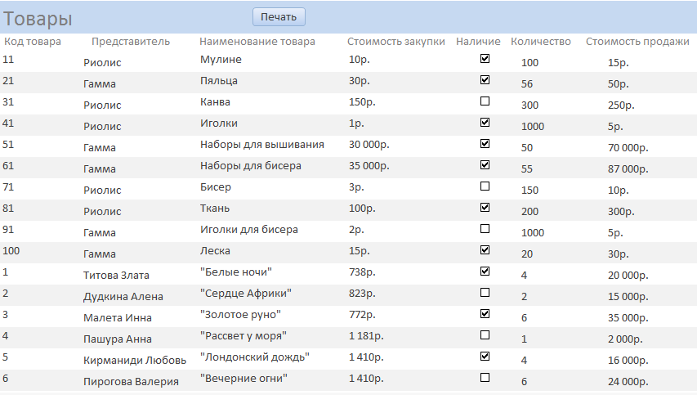
Третий отчет – «Товары» основан на таблице «Товары» и содержит в себе всю информацию из исходной таблицы. Также содержит в себе кнопочную форму «Печать», которая выводит в печать данный отчет. Сам отчет «Товары» представлен на рисунке 2.18.
Рисунок 2.18 – Отчет «Товары»
Ранее, на основе базы данных «Магазин рукоделия» на предприятии ООО «HANDMADE» были разработаны запросы: «Заказы», «Товары», «Клиенты», запрос на удаление «Поставщики» и перекрестный запрос «Средняя цена товаров», с помощью которых можно выбирать различные данные из одной или нескольких связанных таблиц, обновлять, удалять, или добавлять данные в таблицы. Были разработаны отчеты: «Заказы», «Клиенты», «Товары» с помощью которых можно сводить данные в форму удобную для чтения. Так же были разработаны экранные формы: «Заказы», «Клиенты», «Поставщики» и «Товары». Была разработана кнопочная форма «Магазин рукоделия». С помощью разработанных форм можно значительно облегчить процедуру ввода информации и проверить ее правильность.

2.4. Оценка эффективности база данных «Магазин рукоделия» в ООО «HANDMADE»

Разработанная база данных «Магазин рукоделия» в ООО «HANDMADE» достаточно эффективна в процессе ее использования. Рассмотрим ее с точки зрения критериев эффективности базы данных:
- адекватность: разработанная база данных соответствует реальной предметной области;
- полнота: разработанная база данных способна удовлетворить существующие и новые потребности пользователей;
- устойчивость: разработанная база данных не требует изменение своей структуры при изменении предметной области;
- адаптация к изменениям информационных потребностей пользователей: разработанная база данных имеет возможность удовлетворения не регламентируемых запросов.
Таким образом, можно сделать вывод, что разработанная база данных «Магазин рукоделия» в ООО «HANDMADE» достаточно эффективна при использовании и соответствует критерием оценки эффективности.

ЗАКЛЮЧЕНИЕ

Проведенные исследования по анализу проблем разработки и эксплуатации информационных хранилищ (баз данных), а также описание и анализ процедуры внедрения базы данных «Магазин рукоделия» в ООО «HANDMADE», и оценка эффективности базы данных в деятельности предприятия позволяют сделать следующие выводы
- Информационные хранилища играют важную роль в деятельности организации, т.к. они несут в себе основной ресурс для принятия управленческих решений;
- Решение описанных проблем необходимо для успешного создания и использования информационного хранилища в организации, т.к. от них зависит процесс работы информационного хранилища.
В процессе выполнения курсовой работы были выполнены поставленные задачи:
- рассмотрено значение информационных хранилищ в деятельности организации и описаны основные их свойства и компоненты;
- выявлены основные проблемы разработки и эксплуатации информационных хранилищ и представлены пути их решения с учетом мнения ведущих компаний в данной области :IBM, ORACLE, NCR;
- разработана база данных «Магазин рукоделия» в ООО «HANDMADE» и представлена ее оценка эффективности.
Показана актуальность данной работы, в основе которой лежит научно-практическая деятельность ученых, на исследованиях которых базируются современные принципы разработки и эксплуатации современных информационных хранилищ.

СПИСОК ИСПОЛЬЗОВАННОЙ ЛИТЕРАТУРЫ

- Баранова И.В. Управление предприятием на основе интегрированных средств поддержки распределённых баз данных // Вестник Южно-Российского государственного технического университета (Новочеркасского политехнического института). 2013, № 1. с. 110-118.
- Голицына О.Л. Базы данных: учебное пособие / О.Л. Голицина, Н.В. Максимов, И.И. Попов. – 3-е изд., перераб. и доп. - М.: Форум, 2012. - 399 с.
- Гриценко С.А., Храмов В.Ю. Правила преобразования расширенной модели «сущность-связь» в реляционную модель данных при нисходящем проектировании баз данных // Вестник Воронежского государственного университета 2011, № 1. С. 114-125.
- Капанин В.С. Использование баз данных на предприятии // Россия молодая: передовые технологии в промышленность. 2013, № 2. С. 43-45.
- Кузнецов С.Д. Базы данных: учебник для студ. учреждений высшего проф. образования / С.Д. Кузнецов. – М.: Издательский центр «Академия», 2012. – 496 с.
- Мирошниченко М.А. Базы данных: средства обработки информации. Система управления базами данных / Учебное пособие. Краснодар: Кубанский гос. ун-т, 2012., 161.
- Основные понятия баз данных / Информационный портал / [Электронный ресурс] Режим доступа: http://informatic.ugatu.ac.ru (дата обращения 14.05.2018).
- Проектирование баз данных. / Информационный портал / [Электронный ресурс] Режим доступа: http://ais.khstu.ru (дата обращения 14.05.2018).
- Проектирование форм и работа с ними. / Информационный портал / [Электронный ресурс] Режим доступа: http://www.lessons-tva.info/edu/e-inf2/m2t4_5.html (дата обращения 13.05.2018).

